HEMŞİRELİK VE ETİK Dersi Değerlendirme Anketi
26 yanıt

Analiz bilgilerini yayınla

- Cinsiyet
26 yanıt
Kopyala

42,3%
Kadın Erkek

57,7%

- Genel akademik not ortalamanız
26 yanıt
Kopyala

50%

11,5%
4,00-3,50
3,49-3,00
2,99-2,50
2,49-2,00
2,00-1,80
1,79 ve altı

34,6%

- Sınıfınız
26 yanıt
Kopyala



1.
2.
3.
4.

100%

4. Şubeniz
Kopyala
26 yanıt
A NORMAL ÖĞRETİM
11,5%
11,5%

11,5%
26,9%
B NORMAL ÖĞRETİM C NORMAL ÖĞRETİM A İKİNCİ ÖĞRETİM
B İKİNCİ ÖĞRETİM
38,5%

DERSTEN SORUMLU ÖĞRETİM ELAMANINI DEĞERLENDİRME
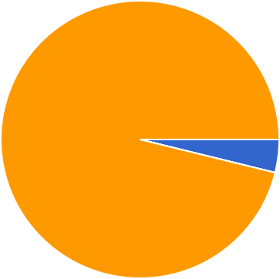
6. Bu dersle ilgili yaşadığım problemleri dersin öğretim elemanından
destek alarak çözebildim.
26 yanıt
Kopyala
Katılmıyorum
Ne katılıyorum ne de katılmıyorum
88,5%
Katılıyorum
7. Bu dersin öğretim elemanı dönem başında, dersin amacı, dersle
ilgili kazanımlar hakkında bilgi vermiş, temel ve yardımcı kaynaklar önermiştir.
26 yanıt
Kopyala
Katılmıyorum
Ne katılıyorum ne de katılmıyorum
Katılıyorum
96,2%

- 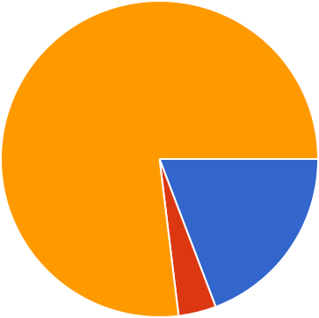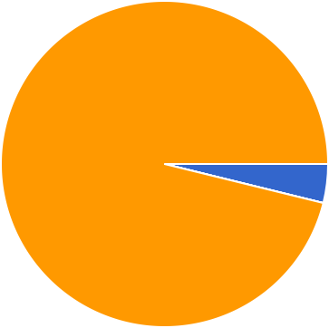Bu dersin öğretim elemanı ders notlarını zamanında vermiştir.
26 yanıt

Kopyala

76,9%
Katılmıyorum
Ne katılıyorum ne de katılmıyorum
Katılıyorum

19,2%

- Bu dersin öğretim elemanı her hafta (resmi tatiller ve vize dönemi haricinde ) düzenli olarak ders işlemiştir
26 yanıt
Kopyala

96,2%
Katılmıyorum
Ne katılıyorum ne de katılmıyorum
Katılıyorum

- Bu dersin öğretim elemanı ders süresini verimli kullanmıştır.
26 yanıt
Kopyala

88,5%
Katılmıyorum
Ne katılıyorum ne de katılmıyorum
Katılıyorum

7,7%

- Bu dersin öğretim elemanı genel olarak zamanında sınıfa gelerek dersi başlatmıştır.
26 yanıt

Kopyala

96,2%
Katılmıyorum
Ne katılıyorum ne de katılmıyorum
Katılıyorum

- Bu dersin öğretim elemanı dersle ilgili somut örnekler vererek anlaşılır ve etkili bir şekilde dersi anlatmıştır.
26 yanıt
Kopyala

92,3%
Katılmıyorum
Ne katılıyorum ne de katılmıyorum
Katılıyorum

- Bu dersin öğretim elemanı derse katılım konusunda öğrencileri teşvik edici yaklaşımlar sergilemiştir.
26 yanıt
Kopyala

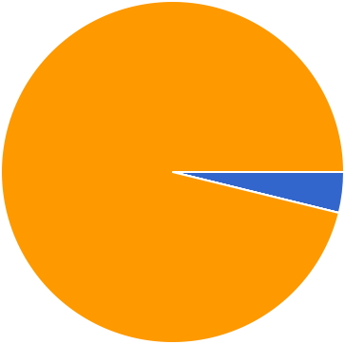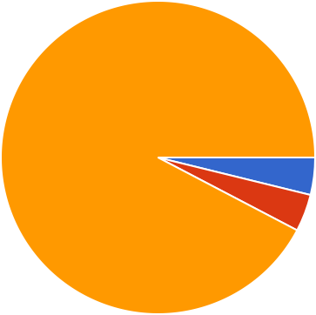

88,5%
Katılmıyorum
Ne katılıyorum ne de katılmıyorum
Katılıyorum

- Bu dersin öğretim elemanına ders dışında kolay ulaşılmıştır.
26 yanıt

Kopyala

76,9%
Katılmıyorum
Ne katılıyorum ne de katılmıyorum
Katılıyorum

11,5%

11,5%

- Bu dersin öğretim elemanı öğrencilerin soru ve önerilerine karşı duyarlı davranmıştır.
26 yanıt

Kopyala

84,6%
Katılmıyorum
Ne katılıyorum ne de katılmıyorum
Katılıyorum

11,5%

- Bu dersin öğretim elemanı derslerde öğretim teknolojileri (projeksiyon cihazı, bilgisayar, internet, video vb) etkili olarak kullanmıştır.
26 yanıt
Kopyala

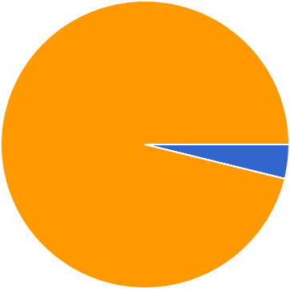

96,2%
Katılmıyorum
Ne katılıyorum ne de katılmıyorum
Katılıyorum

- 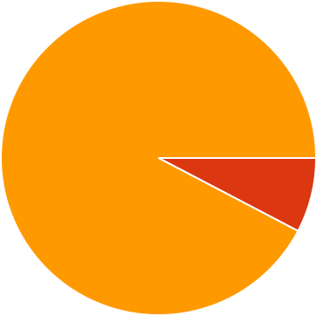Bu dersin öğretim elemanının yoklama ve devamsızlık işlemlerini etkin bir biçimde takip ettiğine inanıyorum.
26 yanıt

Kopyala

96,2%
Katılmıyorum
Ne katılıyorum ne de katılmıyorum
Katılıyorum

- Bu dersin sınav soruları ders içeriğine uygun hazırlanmıştır.
26 yanıt
Kopyala

96,2%
Katılmıyorum
Ne katılıyorum ne de katılmıyorum
Katılıyorum

- Bu dersi, ders saatlerinde yeterince dinledim.
26 yanıt
Kopyala

92,3%
Katılmıyorum
Ne katılıyorum ne de katılmıyorum
Katılıyorum

7,7%

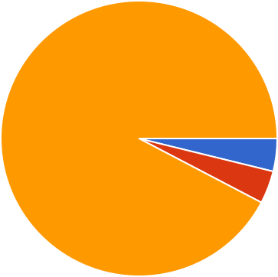
20. Bu ders mesleki gelişimime katkı sağlamıştır.
26 yanıt
Kopyala
Katılmıyorum
Ne katılıyorum ne de katılmıyorum
Katılıyorum
92,3%
21. Bu ders bireysel gelişimime katkı sağlamıştır.
26 yanıt
Kopyala
84,6%
Katılmıyorum
Ne katılıyorum ne de katılmıyorum
Katılıyorum
11,5%



